МЕСИЛЬНО-ПЕРЕМЕШИВАЮЩЕЕ ОБОРУДОВАНИЕ

На предприятиях общественного питания широко применяется перемешивание при приготовлении различных блюд и изделий (муссов, бисквитов, пирожков, котлет, винегретов и др.).
Независимо от того, что подвергается перемешиванию — жидкость и газ или жидкость и твердое тело, различают два способа перемешивания: механическое и пневматическое. Выбор способа и метода перемешивания обусловливается агрегатным состоянием перемешиваемых продуктов и технологическими требованиями к полученным смесям. На предприятиях общественного питания для перемешивания применяется только механический способ.
Сущность процесса при механическом способе перемешивания заключается в том, что рабочие инструменты месильно-перемешивающего оборудования, представляющие собой пластины, криволинейные стержни, фигурные, рамные, пропеллерные и другие лопасти, совершающие движение в различных плоскостях (горизонтальной, наклонной, и вертикальной), увлекают встречающиеся на их пути частички продукта, многократно передвигая их с одного места на другое в различных направлениях. Иногда при перемешивании влажных продуктов между отдельными частичками происходят химические реакции — растворение одного продукта в другом, сопровождающиеся биохимическими и коллоидными процессами. При этом происходит образование нового однородного продукта. Дальнейшее воздействие рабочих инструментов на продукт за счет различных его деформаций — сжатия, растягивания, закручивания— приводит к образованию однородной эластичной структуры.
Интенсивность механического воздействия месильно-перемешивающих лопастей на обрабатываемый продукт характеризуется главным образом скоростью их относительного движения и поверхностью рабочих инструментов.
Как показала эксплуатация месильно-перемешивающего оборудования, для приготовления мясных, рыбных и овощных фаршей, салатов и винегретов достаточно, чтобы рабочие инструменты двигались только в одной плоскости. При этом происходит равномерное распределение всех компонентов в общем объеме, чем собственно и заканчивается процесс. Для приготовления теста лопасти должны совершать более сложное движение, обеспечивая и равномерное распределение всех компонентов в общем объеме, и проработку теста, и его пластификацию.
Для приготовления взбитых смесей рабочие инструменты должны обеспечить технологический процесс, при котором происходят равномерное распределение компонентов смеси, проработка, пластификация и насыщение смеси воздухом (аэрация).
В зависимости от выполняемого технологического процесса месилько-перемешивающее оборудование можно разделить на три группы: фаршемешалки и механизмы для перемешивания; тестомесильные машины и взбивальные машины и механизмы.

Задача №5. РАСЧЕТ ТЕСТОМЕСИЛЬНОЙ МАШИНЫ

Теоретическая часть

Для замеса теста применяют различные типы тестомесильных машин, которые в зависимости от вида муки, рецептурного состава и особенностей ассортимента, оказывают различное механическое воздействие на тесто.
Тестомесильные машины разделяют на машины периодического и непрерывного действия. На предприятиях общественного питания в основном используют машины периодического действия.
Машины периодического действия (рис.5) бывают с месильными емкостями (дежами) – стационарными и сменными (подкатными), а дежи – неподвижными, со свободным и принудительным вращением.
По интенсивности воздействия рабочего органа на тесто тестомесильные машины разделяются на три группы:
- обычные тихоходные (рабочий процесс не сопровождается нагревом теста);
- быстроходные (рабочий процесс сопровождается нагревом теста на 5…7 °С)
- супербыстроходные (замес сопровождается нагревом теста
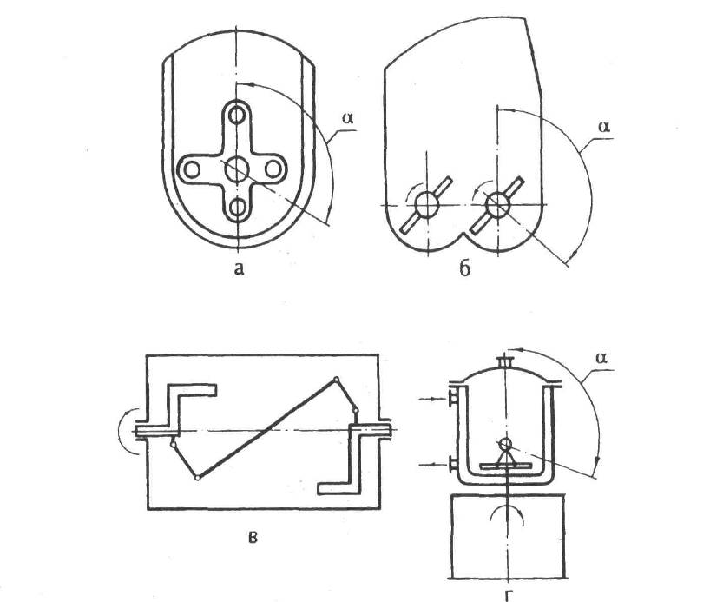
Рисунок 5. Схемы тестомесильных машин периодического действия со стационарными дежами:
а – машина с горизонтальными и наклонными цилиндрическими месильными валами; б – машины со спаренными Z-образными лопастями, вращающимися в разные стороны вокруг горизонтальной оси; в - машины с шарнирной Z-образной месильной лопастью; г – машины с многоугольным ротором и витком шнека на дне емкости

на 10…20 °С и требуется специальное водяное охлаждение корпуса камеры).
По характеру движения месильного органа различают машины с круговым, вращательным, планетарным и сложным плоским и пространственным движением рабочего органа.
Режим замеса теста зависит от свойств муки, рецептуры, технологических особенностей ассортимента и конструкции тестомесильной машины. При замесе теста происходит насыщение теста воздухом. При этом белки муки интенсивно поглощают влагу, их нерастворимые в воде фракции – глютенин и глиадин – образуют клейковину. При образовании клейковинного скелета теста возникают поперечные связи между смежными цепями белков. Эти связи упрочняют структуру теста и снижают его липкость.
Различают три стадии замеса:
- смешивание сухих и жидких компонентов теста – должно проводиться как можно быстрее;
- замес – сопровождается диффузией влаги мучнистых частиц, набухание белков. Водорастворимые фракции муки переходят в раствор. При набухании большую часть влаги забирают белковые вещества: глютенин и глиадин. При поглощении влаги белки сильно увеличиваются в объеме, создавая клейковинный скелет. Замес требует значительных энергозатрат на привод тестомесильной машины вследствие возрастания усилия сдвига теста и может протекать при невысоких скоростях перемешивания;
- пластификация сопровождается структурными изменениями крахмальных зерен и образованием клейковинной решетки, смазывающей крахмальные зерна. Пластификация требует усиленного механического воздействия, т.к. происходит разрушение молекул клейковины, а также выравнивание структуры теста и ее измельчение.

Расчетная часть

Задание: выполнить расчет тестомесильной машины периодического действия, если заданы: V – вместимость месильной камеры, м³; ρ = 1000кг/м³ – плотность теста; τ_{з} – время, необходимое для замеса теста, с (τ_{з} = 3…20мин); τ_{в} – время для совершения вспомогательных операций, с; λ – коэффициент использования дежи (λ = 0,45…0,65); n – частота вращения вала, мин⁻¹; η – КПД привода; G_{д} – масса дежи, кг; G_{Т} – масса теста в деже, кг; r_{ц} G_{д} – радиус цапфы, м; ω₂ – угловая скорость дежи, рад/с; R – радиус вращения центра лопасти, м.

Методика расчета

Производительность тестомесильных машин периодического действия П, кг/с,
$П={λ⋅V⋅ρ}/{\left(τ_{3}+τ_{В}\right)}$, (1.34)
где λ – коэффициент использования объема дежи (λ = 0,45…0,65); τ_{В} – время совершения вспомогательных операций, с (τ_{В} = 120…150с).
Мощность электродвигателя привода тестомесильных машин периодического действия N_{дв}, кВт,
$N_{\text{дв}}={\left(N_{1}+N_{2}\right)}/η$, (1.35)
где N₁ – мощность необходимая для вращения месильного органа при замесе теста, кВт; N₂ – мощность, необходимая для вращения дежи, кВт; η – КПД привода;
$N_{1}=4⋅{\text{10}}^{−4}⋅λ⋅V⋅ρ⋅R⋅ω_{1}⋅g$, (1.36)
где ω₁ – угловая скорость месильного органа, рад/с;
$ω_{1}=\frac{π⋅n}{\text{30}}$, (1.37)
$N_{2}={\text{10}}^{−3}⋅g⋅\left(G_{д}+G_{Т}\right)⋅f⋅r_{ц}⋅ω_{2}$, (1.38)
здесь f – коэффициент трения вала дежи в опорах (f = 0,2…0,3); g = 9,81 м/с² – ускорение свободного падения.

Таблица 5
ВАРИАНТЫ ИНДИВИДУАЛЬНЫХ ЗАДАНИЙ

Последняя цифра зачетной книжки | τ_{зам},  мин | τ_{всп},  мин | V,  м³ | G_{Т},  кг | G_{д},  кг | r_{ц},  м | R,  м | n₁,  мин⁻¹ | ω₂,  с⁻¹ | Марка тестомесильной  машины
1 | 10 | 2,0 | 0,70 | 300 | 81 | 0,10 | 0,40 | 40 | 4,8 | «Стандарт»[18, с.25-27]
2 | 12 | 2,5 | 0,71 | 310 | 82 | 0,11 | 0,41 | 41 | 4,9 | «Стандарт»[]
3 | 14 | 2,0 | 0,72 | 320 | 83 | 0,12 | 0,42 | 42 | 5,0 | Т1-ХТ2А[]
4 | 16 | 2,5 | 0,73 | 330 | 84 | 0,13 | 0,43 | 43 | 5,2 | Т1-ХТ2А[]
5 | 18 | 2,0 | 0,74 | 340 | 85 | 0,14 | 0,44 | 44 | 5,4 | ESI-140/80[]
6 | 20 | 2,5 | 0,75 | 350 | 86 | 0,15 | 0,45 | 45 | 5,6 | ESI-140/80 []
7 | 18 | 2,0 | 0,76 | 360 | 87 | 0,16 | 0,46 | 46 | 5,8 | «Момент-100»[]
8 | 16 | 2,5 | 0,77 | 370 | 88 | 0,17 | 0,47 | 47 | 5,1 | «Момент-100» []
9 | 16 | 2,0 | 0,78 | 380 | 89 | 0,18 | 0,48 | 48 | 5,3 | ТМ – 63М[]
0 | 14 | 2,5 | 0,79 | 390 | 90 | 0,19 | 0,49 | 49 | 5,3 | ТМ – 63М []

